选择ObjectDetectionPipeline.
对应源码：
"object-detection": {
"impl": ObjectDetectionPipeline,
"pt": (AutoModelForObjectDetection,),
"default": {"model": ("facebook/detr-resnet-50", "1d5f47b")},
"type": "multimodal",
},
默认模型：
facebook/detr-resnet-50
该模型基于DETR是一种基于 Transformer 的目标检测模型。
Pipeline 整体结构
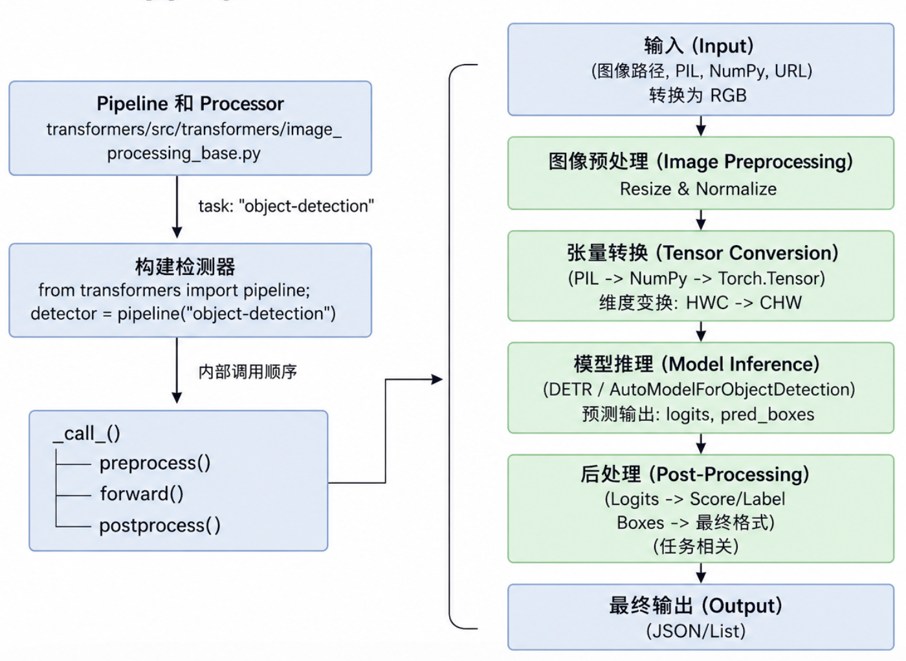
数据处理流程
Input（输入阶段）
用户输入：
detector("test.jpg")
输入数据通常可以是图片路径，PIL.Image，numpy 数组，URL 图片，Pipeline 首先会读取图像数据。
例如：
image = PIL.Image.open("test.jpg")
随后统一转换为：
RGB 格式
原因是避免灰度图与 RGBA 图导致通道不一致，保证模型输入统一。
此阶段完成后，数据仍然属于：
原始图像数据
尚未进入模型。
Image Preprocessing（图像预处理）
这一阶段对应 NLP 中的：
Tokenization
但在视觉任务中不再是 tokenizer，而是Image Processor
其核心任务是：
将原始图片转换为模型可接受的 tensor 数据
Resize（图像缩放）
由于神经网络要求输入尺寸尽可能统一，因此需要Resize
Normalize（图像归一化）
图像像素范围：0 ~ 255。
需要进行标准化：
image = (image - mean) / std
Tensor Conversion（Tensor 化）
深度学习模型无法直接处理图片对象。
因此需要：
PIL.Image
→ numpy
→ torch.Tensor
同时进行维度变换，HWC → CHW
最终形成：
pixel_values.shape
=
[batch_size, channels, height, width]
此时数据已经可以送入模型。
Model Inference（模型推理）
该阶段为神经网络前向传播，对应源码：
AutoModelForObjectDetection
默认模型是DETR。
DETR 的整体结构如下：
Input Image
↓
CNN Backbone
↓
Feature Map
↓
Transformer Encoder
↓
Transformer Decoder
↓
Object Queries
↓
Class + Bounding Box
Prediction Output（模型原始输出）
模型输出通常为：
{
"logits": ...,
"pred_boxes": ...
}
Post-processing（后处理）
后处理是 Pipeline 中非常重要的一部分。
其目标将模型原始输出转换为最终可读结果。
Output（最终输出）
Pipeline 最终返回：
[
{
'score': 0.998,
'label': 'person',
'box': {
'xmin': 10,
'ymin': 20,
'xmax': 100,
'ymax': 200
}
}
]

